Campionatul de gătit în aer liber, la Cluj
1 0 0 0
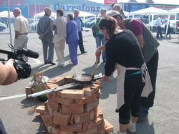
Campionatul de gătit în aer liber, la Cluj
Maeştri bucătari din toată lumea vor participa la Campionatul Internaţional de Gătit în Aer Liber organizat la Cluj-Napoca, preşedintele juriului fiind celebrul bucătar canadian Robert Rainford, gazda emisiunii "Licence to Grill”, informează Radio Cluj.

Evenimentul va avea loc între zilele de 11 şi 13 septembrie, la un centru comercial din Cluj. Pe parcursul celor trei zile, participanţii îşi vor demonstra calităţile în mai multe probe, în timp ce publicul va avea parte de concursuri, demonstraţii de artă culinară din partea maeştrilor gastronomi consacraţi, lansări de carte, degustări, concerte şi sesiuni de autografe.

